【思政领航】增强业务能力 夯实工作基础 ——安全应急学院学生党支部培训会时间：2022-04-12
为了进一步增强学生党支部的工作规范，提升党支部书记工作能力，4月11日上午9点，安全应急学院在玉成楼602智慧教室召开学生党支部书记培训会，学工办主任廖明静给各党支部书记进行基础业务能力培训。
廖老师首先就党员发展工作流程做了全面、详细的讲解，对入党积极分子的确定、发展对象的确定等重要节点的条件和注意事项进行了强调，对材料的规范填写与整理进行了细致梳理。各支部书记也就实际工作过程中遇到的一些问题进行了讨论，现场讨论氛围浓厚，大家积极献言献策，共同解决问题。
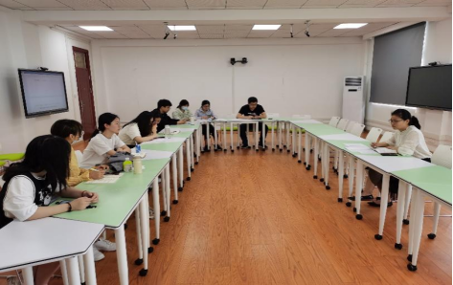
本次党支部书记培训会进一步提升了各党支部书记业务基础，有利于各学生党支部书记规范开展党建工作，切实发挥学生党支部的战斗堡垒作用，凝聚人心，服务师生，为党的事业发展贡献绵薄力量。
（通讯员：朱卫昌 摄影：朱卫昌 审核：廖明静）

